(Das Gefühlsland)
Όνομα:
Τάξη:
Ημερομηνία:

Θα πρότεινες εσύ κάποιον άλλο τίτλο για την ταινία που είδες;
___________________________________________________________
Ποιο τραγούδι θυμάσαι από τα παιδικά σου χρόνια να στο τραγουδάει η μητέρα σου και ακόμα και τώρα σε συγκινεί;
___________________________________________________________________________
Β.
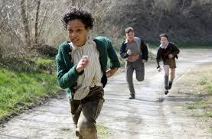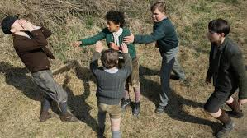
α. Πώς αισθάνθηκες βλέποντας αυτή την εικόνα; Έχεις βρεθεί ποτέ σε ανάλογη θέση;
________________________________________________________________________________________________________________________________________________________________________________________________________________________________________________________________________________________________________________________________________________________________________________________________________________________________________________________________________________________________________________________________________________________________________________________________________________________
β. Μπορείς να θυμηθείς κάποια στιγμιότυπα από την ταινία, όπου ο Βενεδίκτ δέχεται ρατσιστικά σχόλια ή ρατσιστική συμπεριφορά;
Από συνομίληκους______________________________________________________________________________________________________________________________________________________________________________________________________________________
Από τον παππού του______________________________________________________________________________________________________________________________________________________________________________________________________________________________

γ, Για ποιους λόγους συμβαίνει αυτό; Υπάρχει μεταστροφή αυτής της συμπεριφοράς από κάποιους ήρωες της ταινίας;
_____________________________________________________________________________________________________________________________________________________________________________________________________________________________________________________________________________________________________________________________________________________________________________________________________________________________________________________________________________________________________________________________________________

Γ. Περίγραψε σύντομα τα συναισθήματά σου για τους παρακάτω ήρωες; Άλλαξαν στο τέλος της ταινίας για κάποιους ήρωες;
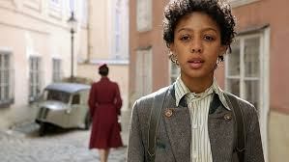
Venedikt:_______________________________________________________________________________________________________________________________________________________________________________________________________________________________________________________________________________________________________________________________________________________________________________
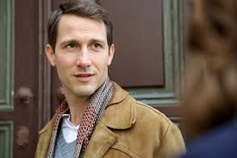
Max Goldberg:__________________________________________________________________________________________________________________________________________________________________________________________________________________________________________________________________________________________________________________________________________________________________________________________________________________________________________________________

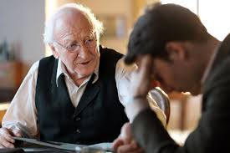
Siegfried Goldberg:_____________________________________________________________________________________________________________________________________________________________________________________________________________________________________________________________________________________________________________________________________________________________________________________________________________________________________________________

Elsa:_______________________________________________________________________________________________________________________________________________________________________________________________________________________________________________________________________________________________________________________________________________________________________________________________________________________________________________________________

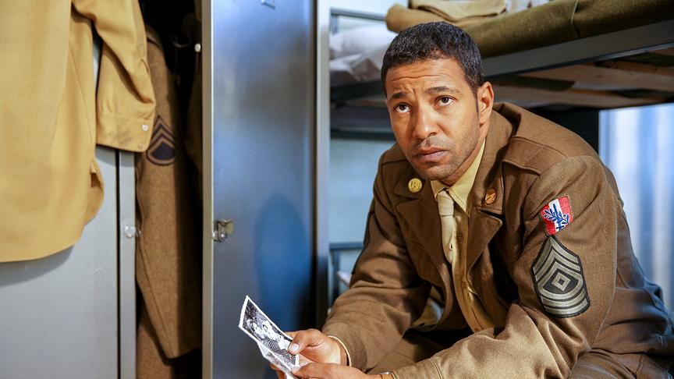
Jerry:______________________________________________________________________________________________________________________________________________________________________________________________________________________________________________________________________________________________________________________________________________________________________________________________________________________________________________________________

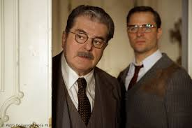
Direktor und Hans Roschek:__________________________________________________________________________________________________________________________________________________________________________________________________________________________________________________________________________________________________________________________________________________________________________________
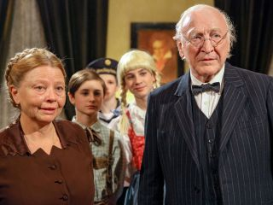
Oma:________________________________________________________________________________________________________________________________________________________________________________________________________________________________________________________________________________________________________
Δ. Διάλεξε μια σκηνή της ταινίας και ζωγράφισέ την!
Ε. Έχεις κάποιο ταλέντο όπως ο Βenedikt; Το έχεις αναδείξει στο σχολείο;
___________________________________________________________________________
___________________________________________________________________________
Ζ. Θα μπορούσες να φύγεις από το σπίτι σου; Πώς θα αντιδρούσε η οικογένειά σου;
_______________________________________________________________________________________________________________________________________________________________________________________________________________________________________________________________________________________________________________________________________________________________________________________
Η. Στο τέλος της ταινίας το αγόρι αποφασίζει να μείνει στη χορωδία και να μην ακολουθήσει τον πατέρα του στην Αμερική. Εσύ τι τέλος θα έδινες στην ταινία;
_________________________________________________________________________________________________________________________________________________________________________________________________________________________________________________________________________________________________________________________________________________________
Θ. Θα πρότεινες την ταινία «Μία σπουδαία φωνούλα» σε κάποιο/α φίλο/η να τη δουν και γιατί;
_________________________________________________________________________________________________________________________________________________________________________________________________________________________________________________________________________________________________________________________________________________________
E. Αν έφτιαχνες ένα τρέιλερ για την ταινία πώς θα ήταν το κείμενο;
_________________________________________________________________________________________________________________________________________________________________________________________________________________________________________________________________________________________________________________________________________________________

Σκηνοθεσία: Wolfgang Murnberger
Παίζουν: Wainde Wane, David Rott, Miriam Stein
Κοινωνική ταινία αυστριακής παραγωγής 2015, διάρκειας 90’.
Αυστρία, 1955. Μετά το θάνατο της μητέρας του, ο 10χρονος Ben μεγαλώνει με τους παππούδες του. Δεν έχει συναντήσει ποτέ τον μπαμπά του, έναν μαύρο Αμερικανό στρατιωτικό. Έχει δεχτεί διακρίσεις στο σχολείο και στο χωριό λόγω του σκούρου δέρματός του. Ακόμη και ο παππούς του τον περιφρονεί. Μια μέρα στις ταινίες, ο Ben βλέπει ένα ντοκιμαντέρ για την βιεννέζικη παιδική χορωδία στην Αμερική. Ελπίζοντας να βρει τον πατέρα του, αποφασίζει να γίνει χορωδός. Ο διευθυντής της χορωδίας Max είναι ενθουσιασμένος με τη φωνή του Μπεν και φροντίζει να του βρει μια θέση στη χορωδία. Ο Max και η βοηθός του Elsa βοηθούν τον Ben όταν οι συμμαθητές ή οι δάσκαλοι του κάνουν την ζωή δύσκολη. Μετά από λίγο, ο Ben βρίσκει φίλους ανάμεσα στα αγόρια της χορωδίας. Και τότε το όνειρό του γίνεται πραγματικότητα …

